Workshop
„Einführung von gesundheitsorientierten Maßnahmen“
Mo., 25. November 2019; 19:45 – 21:45 Uhr, Holzwickede (Haus Opherdicke)
Ansprechpartner: Michael Kanand
Dieser Workshop im Rahmen des Landesprogramms „Bewegt GESUND bleiben in
NRW!“ stellt eine Veranstaltung dar, in der eine Arbeitsgruppe intensiv an dem o.g.
Thema arbeitet. Ein Kennzeichen ist dabei die kooperative und moderierte Arbeitsweise
an einem gemeinsamen Ziel. Ein(e) erfahrene(r) Moderator(in) führt die Gruppe kooperativ
und gemeinschaftlich zu einem bestimmten, nachvollziehbaren, gemeinsam entwickelten
und dokumentierten Ergebnis. (Die Finanzierung der Veranstaltung findet in 2019 nur
aus Eigenmitteln des KSB Unna statt.)
Der Workshop ist keine Praxisveranstaltung und kann nicht als qualifizierende Maßnahme
zur Lizenzverlängerung anerkannt werden.

Ziele der Maßnahme
• Kenntnis und Verständnis der Grundlagen gesundheitsorientierter Maßnahmen
• Der Nutzen von gesundheitsorientierten Maßnahmen wurde erkannt.
• Verschiedene gesundheitsorientierte Maßnahmen sind bekannt und deren Eignung
für die Umsetzung in eigenen Vereinsstrukturen wurde abgewogen.
• Weitere Schritte zur konkreten Umsetzung von gesundheitsorientierten Maßnahmen
sind geplant.
• Die wichtigsten Informationsmedien und Unterstützungsmöglichkeiten des Landesport-
bundes NRW, der SSB / KSB / FV und deren Ansprechpartner/-innen sind bekannt.

Zielgruppen
• lizensierte/r Übungsleiter/-in • Abteilungsleiter/-in • Vorstandsmitglieder
• Sportvereinsmitglieder • (externe) Expertinnen / Experten
• beruflich qualifizierte Personen (Sport- u. Beweg.wissenschaften in der Vereinsarbeit
• potentielle Kooperations- und Netzwerkpartner aus dem Senioren-, Gesundheits-,
Bildungs-, Arbeits- und Sozialsektor sowie der Politik und Wirtschaft

Inhalte der Maßnahme (exemplarisch)
Im Workshop sollen Themen u. Fragestellungen diskutiert u. entwickelt werden – z. B.:
• Wie kann ich gesundheitsorientierte Maßnahmen im Sportverein attraktiv anbieten? Was benötige ich hierfür?
• Welche Möglichkeiten und Chancen bieten sich dem Sportverein im Handlungsfeld „Sport und Gesundheit“?
• Welche Mitgliedergruppen können angesprochen werden?
• Welche gesundheitsorientierten Sportangebote kann ich im Verein durchführen?
• Wie kann ich Breitensportangebote mit zertifizierten Angeboten kombinieren?
• Wie erreiche ich meine Teilnehmer/-innen?
• Wie kann ich Gesundheitskurse und Spaß in Einklang bringen?
• Welche Voraussetzungen brauche ich als Verein?
• Wie kann ich Angebote aus dem Förderpaket umsetzen?
• Wie können / müssen spezielle Gruppen bei der Planung von gesundheitsorientierten Sportangeboten berücksichtigt werden?
• Wie kann ich gesundheitsorientierte Maßnahmen im Sportverein attraktiv anbieten?
• Wer ist / sind die Zielgruppe/n für diese Breitensportangebote?
Wie sind die Bedürfnisse spezieller Zielgruppen bei der Planung zu berücksichtigen?
• Welche Räume stehen für die Nutzung zur Verfügung?
• Sind Kooperationen sinnvoll? Wenn ja, welche?
• Welche Informations- Beratungs- und Unterstützungsleistungen des LSB NRW und der SSB / KSB / Fachverbände gibt es?
Als Basis für diesen Workshop empfiehlt sich der Besuch der vorherigen Informationsveranstaltung „Gesundheitsorientierte Angebote im Breitensport“
am 25. November von 18 – 19:30 Uhr im Haus Opherdicke.
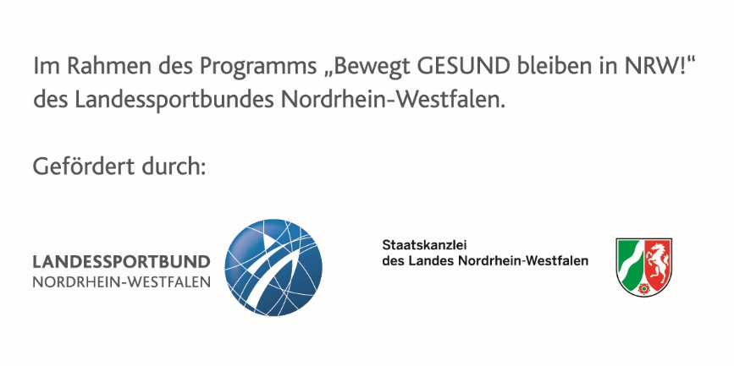

Um 19:30 Uhr wird ein Imbiss angeboten.
